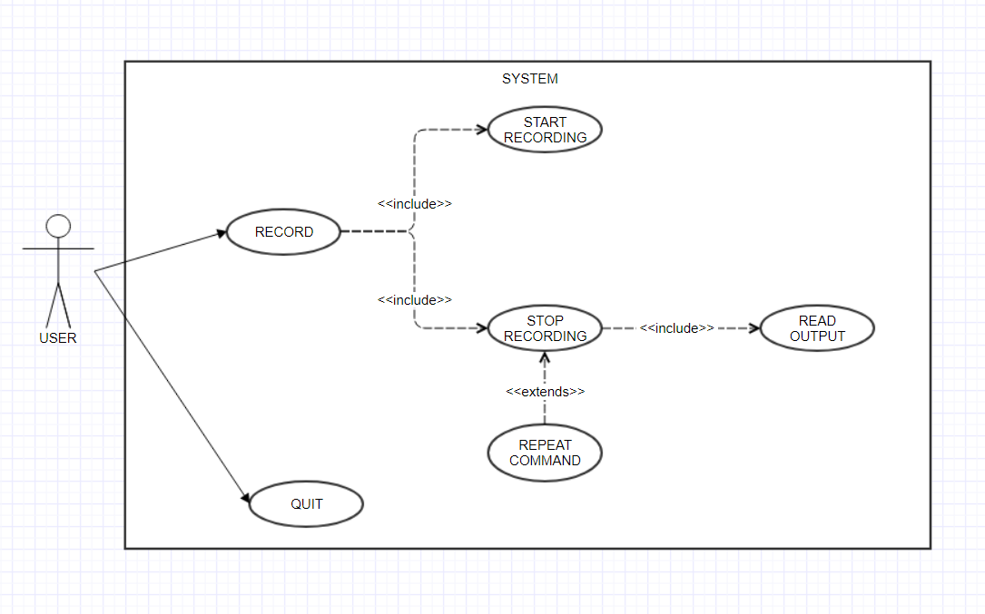

**Comenzi de sistem**

1.data si ora

2.grad incarcare baterie

3.adresa IP

4.sa opreasca programul

**Comenzi internet**

1.Curs valutar (cu subset – ii indicam suma si monedele)

2.Translate (cu subset – ii indicam un cuvant si limbile)

3.Dex online (cu subset – ii indicam un cuvant)

~~4.Cate notificari am pe facebook~~

5.Cate mailuri noi am

6. Weather Forecast (cu subset ii indicam capitala)

7. Ora pe glob -> some preset capitals/timelines (LONDRA(PARIS), MADRID)

**Comenzi interactiune alte programe**

1.Sa deschida calculatorul (ala de calcule de la windows, nu pc-ul)

2.Sa deschida un browser

3.Sa deschida camera

4.Sa deschida calendarul

**Bonus conversatie**

1.Sa raspunda la salut

2.Sa spuna ca se plictiseste daca nu primeste comenzi o vreme

3.Sa fie capabil sa invete sa faca conversatie, adica sa aiba un fisier cu perechi intrebare raspuns in care sa caute si sa scrie combinatii noi.

Exemplu:

*User : Vrei sa mananci cu mine ?*

*Laborantul vocal : Nu stiu sa raspund la « vrei sa mananci cu mine ?». Invata-ma ce sa zic.*

*User : Eu sunt un robot. Nu mananc.*

*Laborantul vocal : Ok. Am invatat. Intreba-ma din nou.*

*User : Vrei sa mananci cu mine ?*

*Laborantul vocal : Eu sunt un robot. Nu mananc.*

*Cerinta spune ca trebuie sa implementam 15 comenzi. Eu am propus 13 standard (urmeaza sa le discutam, sa le mai schimbam). Am propus si niste chestii de bonus, nu stiu daca se numara la comenzile normale, dar momentan ma gandesc ca e mai simplu sa facem niste bonusuri de conversatie, care sa nu implice integrare cu alte programe sau cu alte site-uri. O sa vedem cum ne descurcam si ce idei ne mai vin pe parcurs.*